Отчет
о проведении мероприятий
плана в рамках месячника «Экстремизму – Нет!»
МБОУ «Владимировская ООШ» в 2024-2025 учебном году

№ п/п | Название, дата и место мероприятия | Информация о мероприятии  (кол-во участников, содержание мероприятия, 4-5 предложений) | Фото мероприятия
1 | Единый урок на тему «Экстремизму-Нет»! | В рамках месячника «Экстремизму нет!» в школе прошли различные мероприятия: открытые уроки, классные часы на тему: «Научись ценить жизнь».  3 сентября прошел Единый урок «Экстремизму - Нет!», приобщенный ко Дню солидарности борьбы с терроризмом и трагедии в Беслане. Во всех классах школы были проведены классные часы, почтили память жертв Беслана минутой молчания. (учащиеся 2-9 классов -10 чел.) | 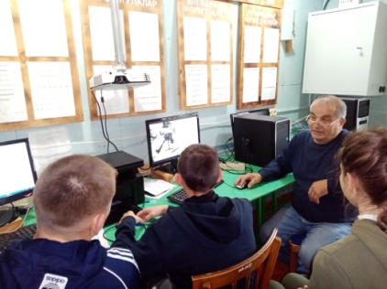
 | Проведена Всероссийская акция «Капля жизни» | Через акцию «Капля жизни» мы призываем символически поделиться водой с теми, кого уже с нами нет.
2 | Проведены инструктажи | Проведены инструктажи по обеспечению безопасности персонала школы при проявлении терроризма, инструктажи по антитеррористической безопасности и защите детей. (10 уч-ся)
3 | Тренировочные учения при экстренных эвакуаций учащихся, педагогов, техперсонала из зданий школы | Учащиеся и персонал школы были ознакомлены с планом эвакуации учебного заведения в условиях ЧС и его элементов:  -тревога (включение звуковой сигнализации)  -вызов пожарной охраны, помощи, милиции, МЧС  -эвакуация из учебного заведения  -сбор всего состава учебного заведения в отведенном месте  -перекличка (проверка уч-ся и персонала). | 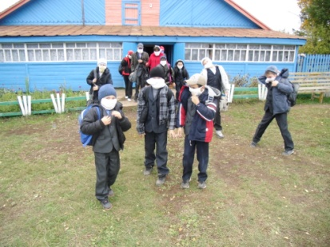

Директор школы : Бачкова Е.А.

